**PRIORITAS 1**

1. Membuat tampilan OS Android (Material Design)

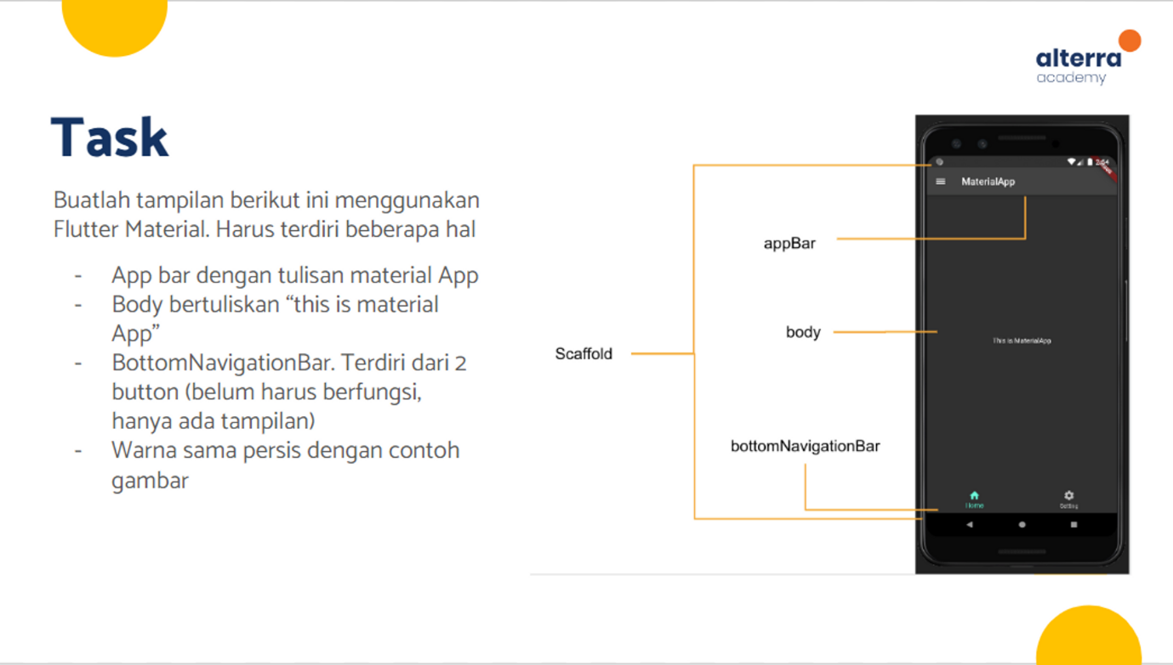

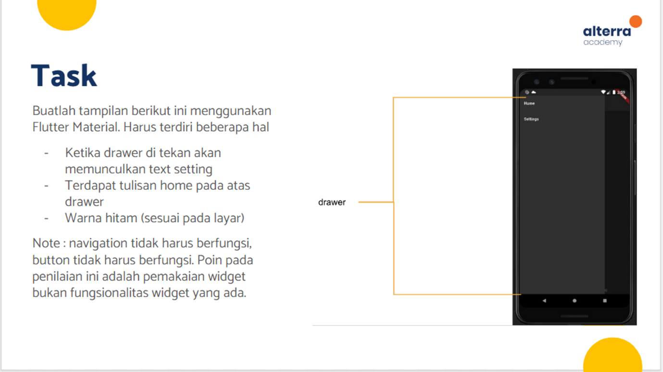

Jawab:

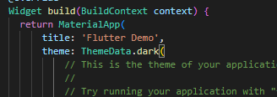

digunakan untuk merubah tampilan menjadi gelap (dark)

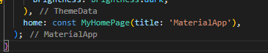

Digunakan untuk mengubah nama title yang ada di appbar

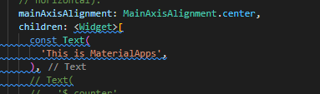

Digunakan untuk menampilan di bagian body. Pada gambar diatas hanya menapilkan teks “this is materialapp”

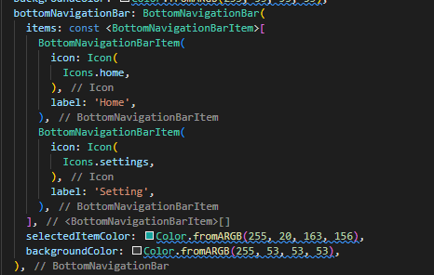

Gambar diatas digunakan untuk membuat naviagator bar dimana didalam tersebut terdapat dua button yaitu home dan setting.

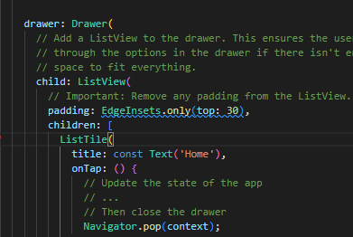

Gambar diatas digunakan untuk membuat drawer atau simbil garis tiga disebelah kiri atas apabila tombol tersebut (drawer) di klik maka akan menampilkan teks home dan setting sesuai dengan arahan soal.

Hasil output:

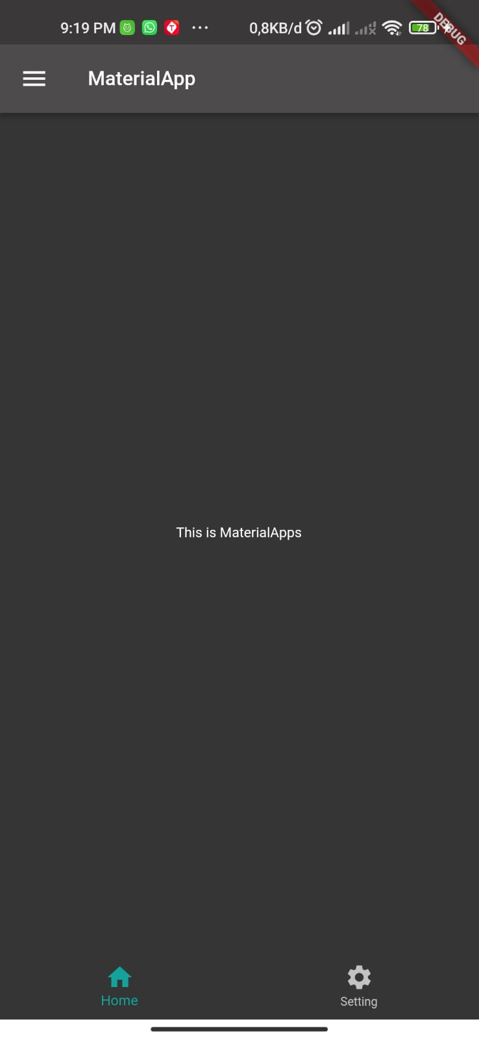

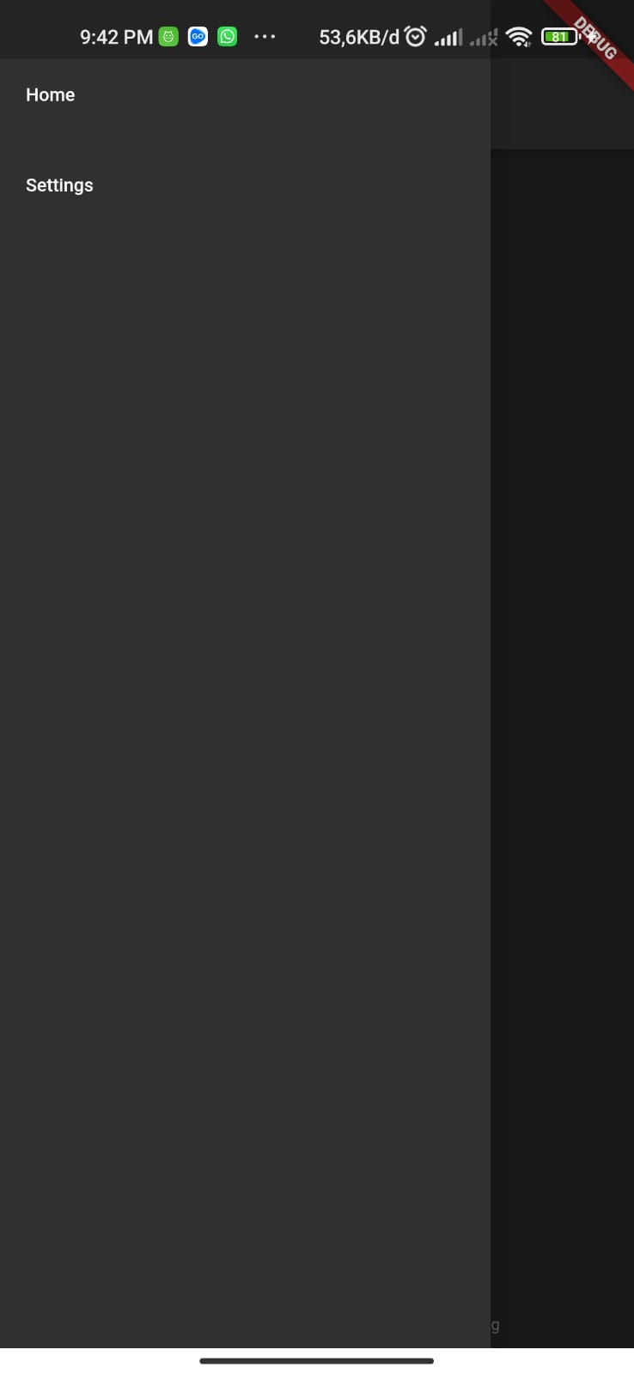

1. Setelah berhasil membuat sebuah tampilan OS Android dan di screenshot, ubah tampilan pada body aplikasi menjadi seperti dibawah ini menggunakan **LISTVIEW**!

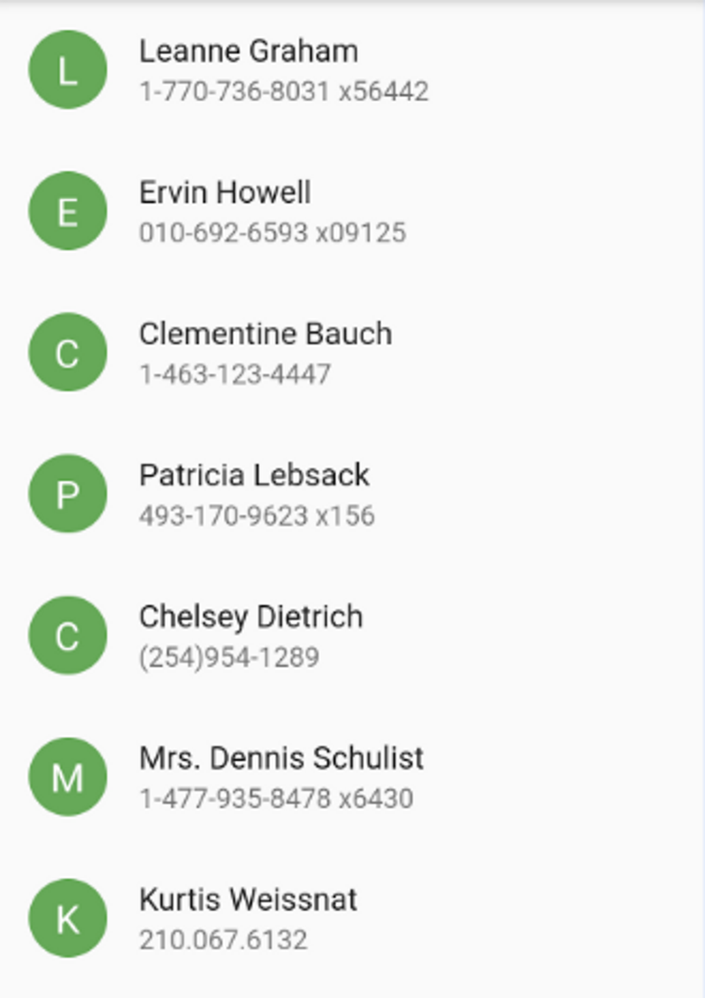

Jawab:

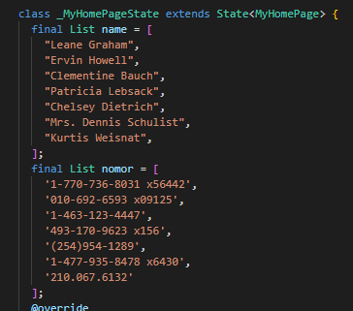

Yang pertama yaitu membuat data list pada bagian _MyHomePageState extends State<MyHomePage>. Kemudian inisialisai terlebih dahulu listnya di class _myhomepagestate. Karena di soal sudah ada datanya maka langsung menggunakan final list. Pada gambar diatas terdapat dua final list yaitu nama dan nomor, nama untuk titlenya dan nomor untuk subtitielnya.

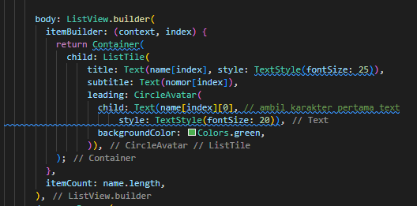

Selanjutnya pada bagian body memanggil element list yang sudah di buat di atas dengan sintax lisview. Untuk membuat avatar dengan inisial huruf pertama menggunakan circle avatar kemudian memanggil nama list yang akan digunakan dimulai dari index nol [0]. Seperti gambar diatas.

Hasil output:

